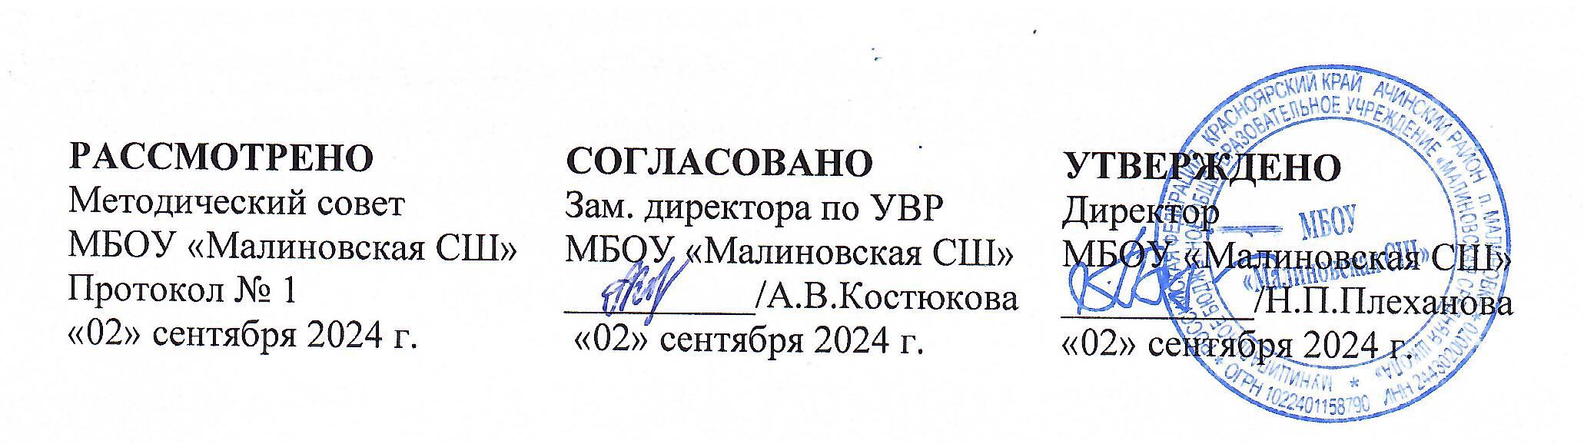

**План работы по профилактике детского дорожно-транспортного травматизма на 2024 – 2025 учебный год**

**Цель:** сохранение жизни и здоровья обучающихся, предупреждение дорожно-транспортного травматизма.

**Задачи:**

* формирование навыков безопасного поведения на дорогах и улицах.
* изучение основ безопасного поведения на дорогах и выработка практических навыков, необходимых участникам дорожного движения;
* воспитание законопослушных участников дорожного движения;
* развитие творческой активности за счет привлечения учащихся к пропаганде правил безопасного поведения на улицах и дорогах;
* активизация познавательной активности в различных областях деятельности человека, связанных с безопасной жизнедеятельностью;
* формирование навыков самооценки, самоанализа своего поведения на улице и в транспорте;
* овладение умениями оказания первой помощи при дорожно-транспортных происшествиях;
* формирование чувства осмысления необходимости полученных знаний по основам безопасного поведения на дорогах.

**Направление деятельности:**

* совершенствование профилактической работы по ПДД в школе;
* формирование навыков правильного поведения детей;
* предотвращение детского – транспортного травматизма.

**Ожидаемый результат:**

* формирование навыков правильного поведения детей на дорогах;
* предотвращение детского дорожно-транспортного травматизма;

**План-график**

|  |  |  |  |
| --- | --- | --- | --- |
| № **п/п** | **Мероприятия** | **Сроки** | **Ответственные** |
| 1 | Классные часы по ПДД в 1-9 классах. | В течение учебного года | Классные руководители |
| 2 | Планирование работы по предупреждению детского транспортного травматизма в общешкольных планах и в планах классных руководителей. | В течение учебного года | Классные руководители |
| 3 | Неделя безопасности | Сентябрь | Классные руководители,  зам. директора по ВР,  зам. директора АХЧ |
| 4 | Проведение бесед с обучающимися  - о формах внеклассной работы по профилактике детского травматизма;  - об организации работы по привитию навыков соблюдения Правил дорожного движения. | Сентябрь  Март | Классные руководители,  Руководитель кружка «Волонтерское дело» |
| 5 | Работа с педагогическим коллективом: обзоры новинок литературы, периодики по данной теме, предоставление материалов на классные часы. | В течение учебного года | Библиотекарь |
| 6 | Оформить в школе уголок по безопасности ПДД. | В течение учебного года | Педагог организатор, Руководитель кружка «Волонтерское дело» |
| 7 | Проведение классных часов, конкурсов, соревнований, игр, викторин по профилактике детского дорожного травмотизма. | В течение учебного года | Классные руководители |
| 8 | Привлечение к проведению мероприятий по предупреждению детского дорожно-транспортного травматизма работников ГИБДД. | В течение учебного года | Зам.директора по ВР, социальный педагог |
| 9 | Доведение до сведения родителей каждый случай нарушения детьми Правил дорожного движения. | В течение учебного года | Классные  руководители |
| 10 | Ежедневное проведение учителями начальных классов на последнем уроке двух- трехминутных бесед-напоминаний о соблюдении Правил дорожного движения, обращение внимания детей на погодные условия. | В течение учебного года | Учителя начальных классов |
| 11 | Приобретение наглядных пособий, настольных игр, плакатов ПДД на летней оздоровительной площадке. | В течение  учебного года | Начальник ЛОЛ |
| 12 | Беседы на родительских собраниях на темы:  - «Дети и дорога»;  - «Как влияет на безопасность детей поведение родителей на дороге»;  - «Требование к знаниям и навыкам школьника, которому доверяется самостоятельное движение в школу и обратно»  -Как влияет на безопасность детей поведение родителей на дороге”;  - “Требования к знаниям и навыкам школьника, которому доверяется самостоятельное движение в школу и обратно” | Сентябрь  Январь | Классные руководители |
| 13 | Организация конкурсов на лучший рисунок, плакат по безопасности дорожного движения | Май | Учитель ИЗО, педагог организатор |
| 14 | Конкурс поделок и наглядных пособий «Наш друг – светофор» | Сентябрь | Учителя начальных классов |
| 15 | Просмотр кинофильмов по профилактике ДТП. | В течение учебного года | Классные руководители  1-11 классов |

Заместитель директора по ВР 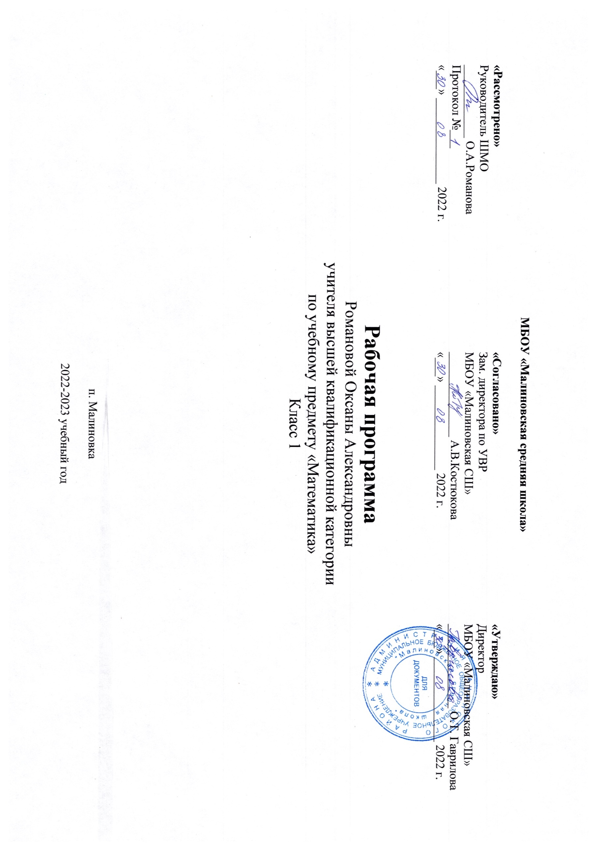 Романова О.А.